Министерство образования и науки Российской Федерации
Федеральное государственное автономное образовательное учреждение высшего образования
«Уральский федеральный университет имени первого Президента России Б. Н. Ельцина»
Институт радиоэлектроники и информационных технологий – РтФ
Департамент информационных технологий и автоматики

РАБОТА С UBUNTU, DOCKER, образы для Python Flask
Отчет по практической работе № 3

Студент Лошкарев Д.И.
Преподаватель Бутаков Р.А.

Екатеринбург, 2026

В отчете необходимо сделать скриншоты:
1 Консольный вывод запущенного Flask-приложения на сервере (http://IP_server:5000 запрос с clienta) с отображением "Hello World!" в браузере.
2. Успешный запуск контейнера Docker с образом "hello-world", который был автоматически загружен из репозитория и выполнен, с выводом подтверждающего сообщения и инструкций для дальнейшего использования.
sudo docker run hello-world
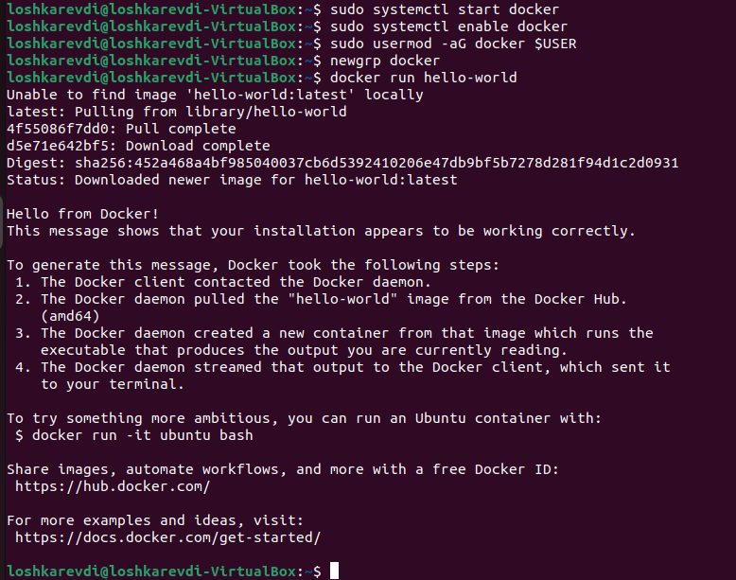

3. Запуск контейнера Docker "06kellyjac/nyancat"
docker run -it --rm 06kellyjac/nyancat
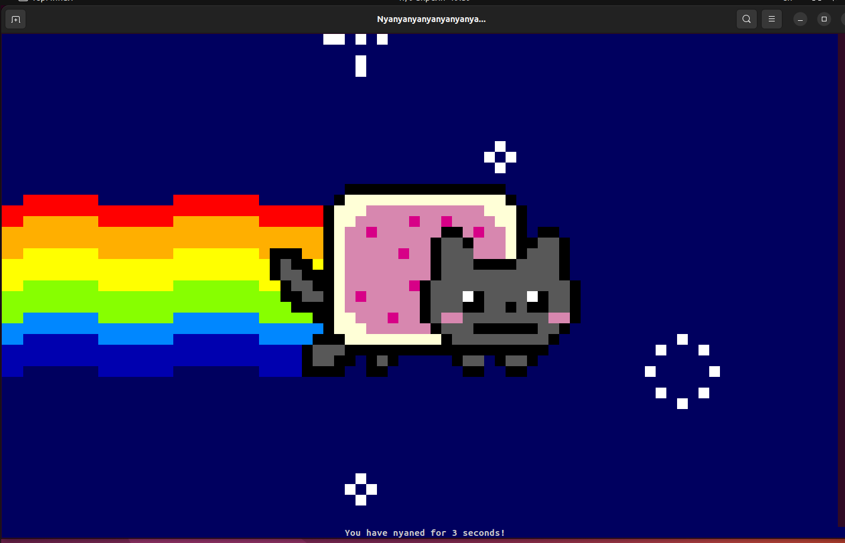
4. Синхронизация проектных файлов (app.py, Dockerfile и requirements.txt) между локальной Windows-средой и удаленным Ubuntu-сервером через SCP-протокол, что является типичным рабочим процессом для развертывания веб-приложений в распределенной среде разработки.
scp -i ~/but -r app butakow@192.168.1.200:/home/butakow/project2
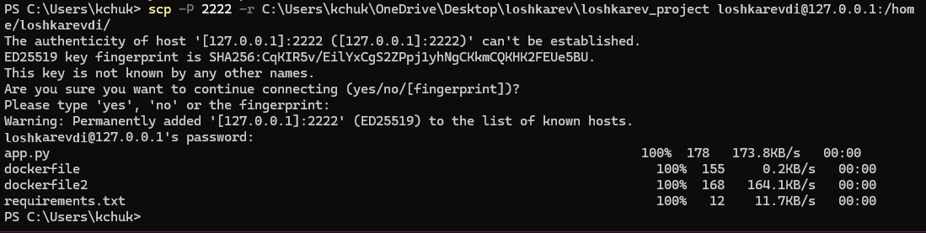

5. Процесс сборки Docker-образа "фамилия_студента_app" на Ubuntu-сервере на основе базового образа
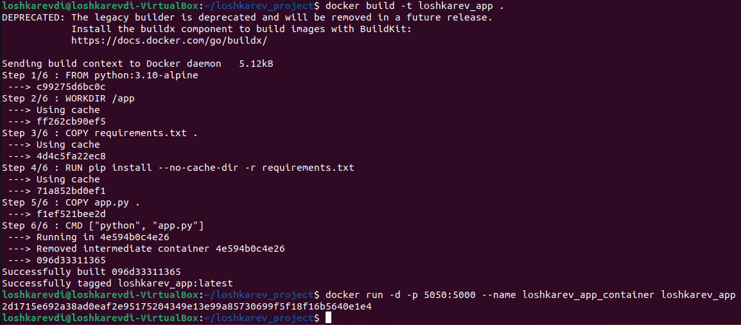
Python 3.10-alpine3.13 с установкой необходимых зависимостей.
docker build -t but_app
Запуск контейнера "фамилия_студента_app" и окончательный результат работы в виде веб-страницы "Hello World!" в браузере по адресу IP_server:5000.
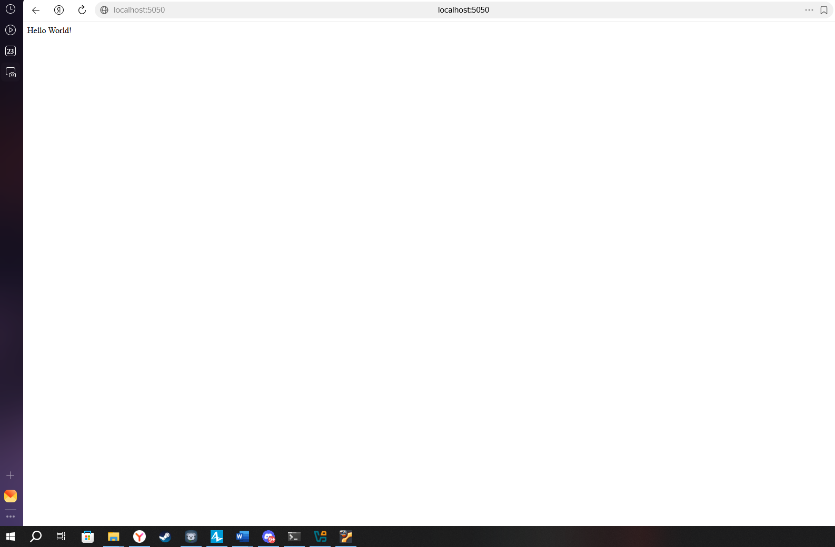
docker run -p5050:5000 but_app python /app/app.py
6. Cборка образа glu_app"фамилия_студента_app2" на базе Python 3.10- alpine с необходимыми зависимостями, автоматический запуск контейнера и окончательный результат работы в виде веб-страницы "Hello World!" в браузере по адресу IP_server:5010.
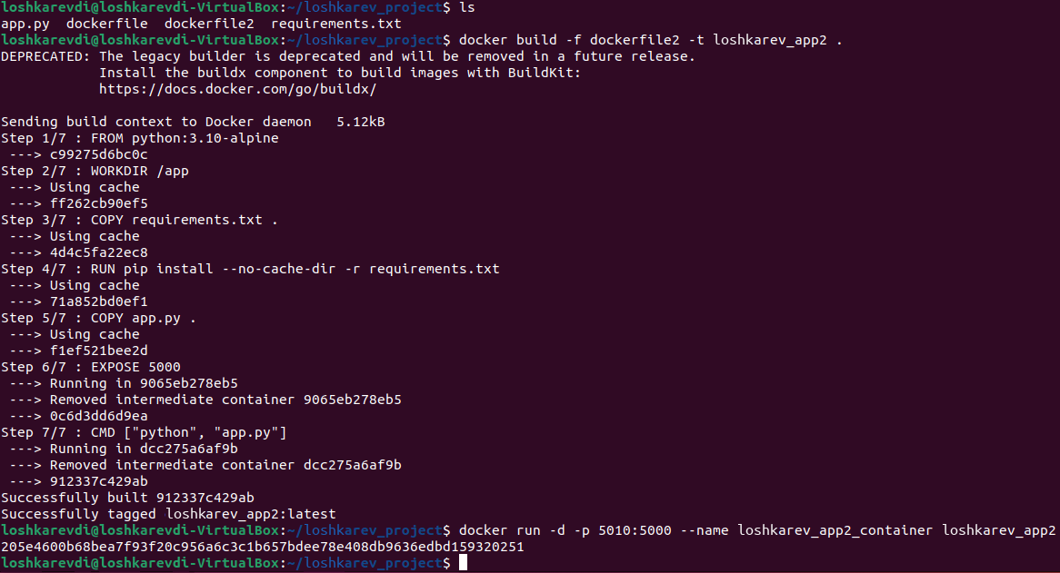
docker build -t but_app2
docker run -p5010:5000 but_app2
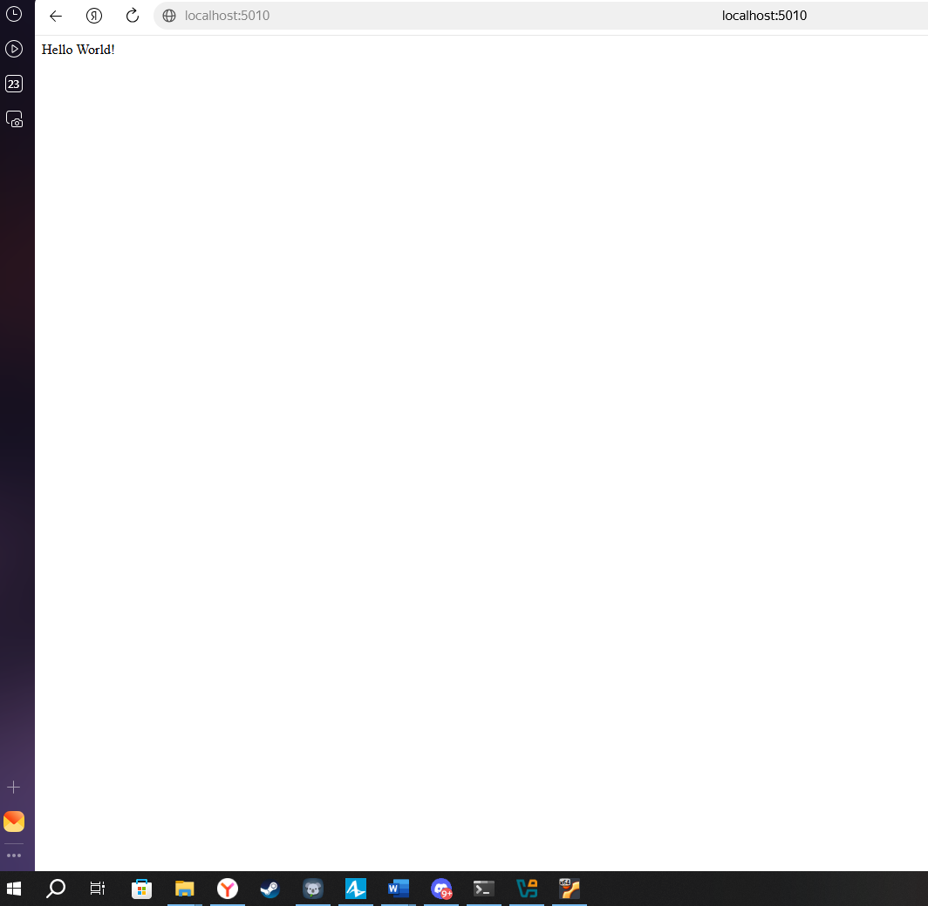
7. Параллельное выполнение двух контейнеризированных Flask-приложений на Ubuntu-сервере.
docker run -p5050:5000 but_app python /app/app.py
docker run -p5010:5000 but_app2

